OUVIDORIA MUNICIPAL DE ITAÚBA - RELATÓRIO ANUAL 2021

APRESENTAÇÃO

O presente relatório apresenta um panorama das manifestações registradas na Ouvidoria Geral do Município de Itaúba durante o exercício de 2021. O objetivo é fortalecer a transparência e valorizar a participação popular como instrumento essencial para o aprimoramento dos serviços públicos prestados.

FINALIDADE DA OUVIDORIA

A Ouvidoria Municipal de Itaúba tem como missão estabelecer um canal eficiente de comunicação entre o cidadão e a gestão pública, garantindo o direito à manifestação, com escuta ativa, sigilo, imparcialidade e devolutiva qualificada.

FORMA DE ACESSO À OUVIDORIA

Os canais disponíveis para contato com a Ouvidoria em 2021 foram:
- Atendimento presencial
- WhatsApp
- E-mail institucional
- Sistema online da Ouvidoria (MPX)

Em 2021, a Ouvidoria do Município recebeu um total de 34 manifestações, as quais foram registradas, categorizadas e encaminhadas para os setores responsáveis de acordo com a natureza de cada demanda. As manifestações demonstram o exercício da cidadania por parte da população, contribuindo para o aprimoramento dos serviços públicos municipais.

A seguir, apresentamos a distribuição das manifestações por tipo:

1. Denúncia – 24 registros
As denúncias representaram 70,6% do total das manifestações recebidas no ano, sendo o tipo mais recorrente. Esse número expressivo reflete a confiança da população nos canais de escuta da administração pública, especialmente no que diz respeito à fiscalização e combate a possíveis irregularidades nos serviços e condutas de agentes públicos.
As denúncias foram direcionadas, majoritariamente, à Secretaria Municipal de Saúde e à Secretaria de Obras e Urbanismo, abrangendo temas como:
- Supostas falhas em atendimentos e condutas de servidores;
- Questões ambientais e descarte irregular de resíduos;
- Má conservação de espaços públicos.

2. Solicitação – 4 registros
As solicitações corresponderam a 11,8% das manifestações. Os cidadãos utilizaram esse canal principalmente para requisitar:
- Informações sobre cronograma de serviços;
- Providências quanto à manutenção de vias públicas;
- Atendimento em unidades de saúde.

3. Consulta – 2 registros
Representando 5,9% das manifestações, as consultas foram voltadas ao esclarecimento de dúvidas sobre:
- Acesso a programas sociais;
- Documentação necessária para atendimentos diversos.

4. Sugestão – 1 registro
Com 2,9% do total, a sugestão recebida foi direcionada à melhoria do atendimento em um setor específico da saúde, com proposta de alteração no fluxo de agendamentos. Ainda que em número reduzido, esse tipo de manifestação demonstra o potencial participativo do cidadão na construção de políticas públicas mais eficientes.

5. Reclamação – 1 registro
As reclamações também somaram 2,9%, tratando de atendimento considerado insatisfatório em repartição pública.

6. Dúvida – 1 registro
Por fim, houve o registro de 1 dúvida, relacionada à marcação de consultas por meio do sistema informatizado da Secretaria Municipal de Saúde.
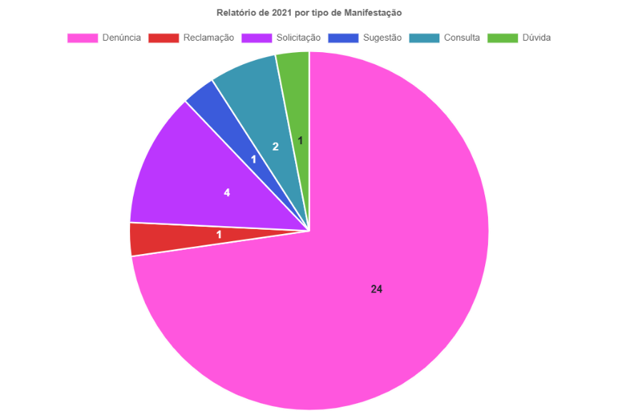

Análise Geral
O ano de 2021 apresentou uma alta concentração de denúncias, o que pode estar relacionado ao contexto de pós-pandemia e à maior vigilância da sociedade sobre os atos da administração pública. Por outro lado, o número reduzido de sugestões e dúvidas evidencia a necessidade de fomentar maior engajamento cidadão e ampliar a divulgação dos canais da Ouvidoria.

CONSIDERAÇÕES FINAIS

A Ouvidoria Municipal de Itaúba encerra o exercício de 2021 reforçando o compromisso com a escuta cidadã, a ética no serviço público e a construção de uma gestão participativa. A ampliação da divulgação dos canais de atendimento continuará sendo uma prioridade, com o objetivo de garantir o fácil acesso de todos os munícipes.

Itaúba-MT, 25 de fevereiro de 2022.
OUVIDORIA MUNICIPAL DE ITAÚBA

